实验一

安装VisualDSP++

一、安装主程序
- 安装主程序，双击打开安装界面，如下所示：
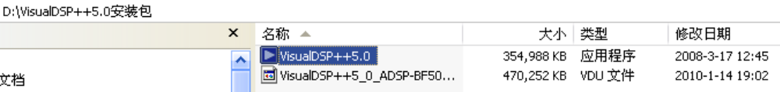
- 鼠标单击Setup，开始安装
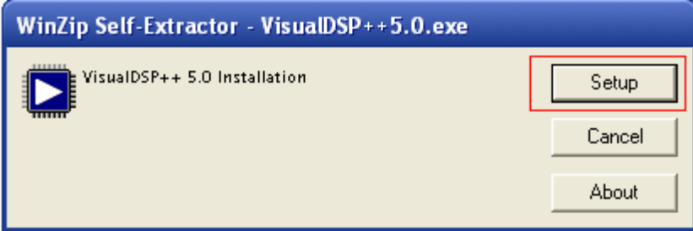
- 解压缩进行中
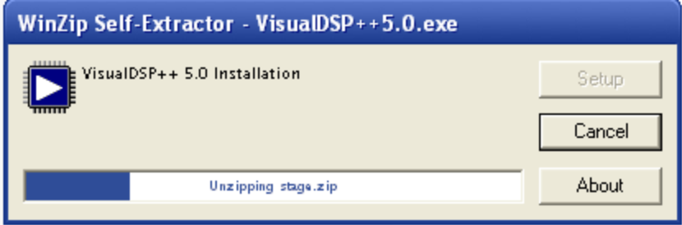
- 解压缩完毕后界面如下
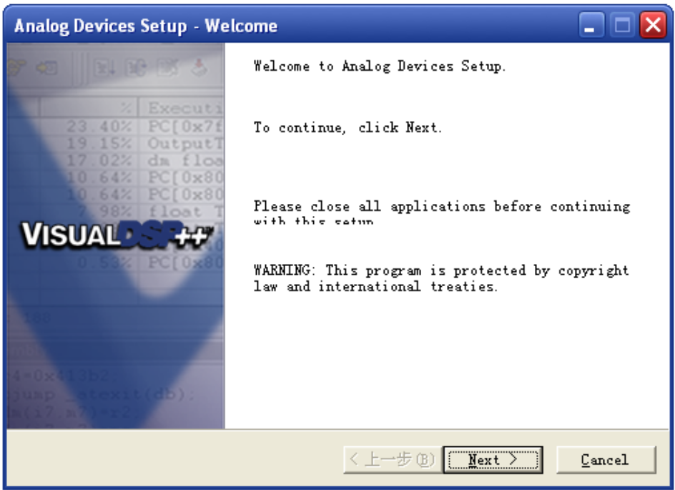
- 点击“下一步”，继续安装
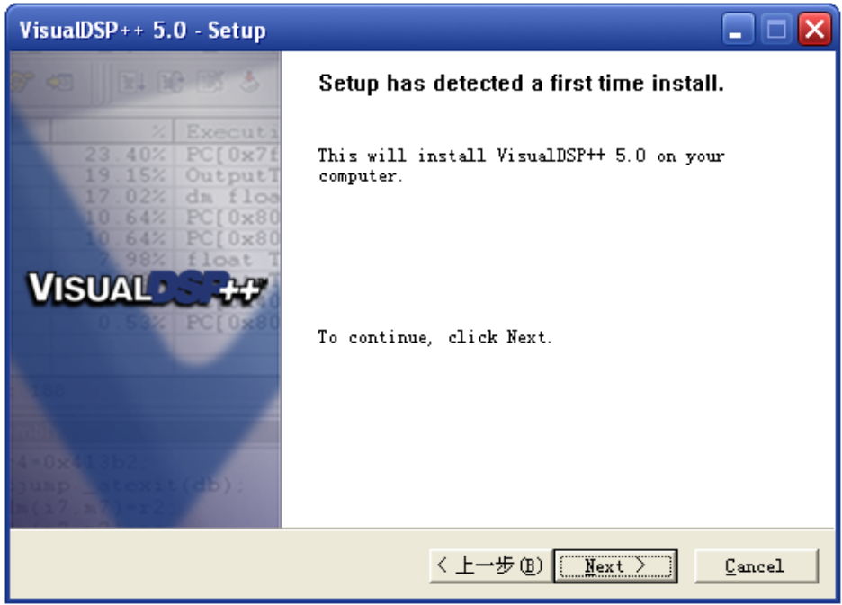
- 点击“下一步”，继续安装
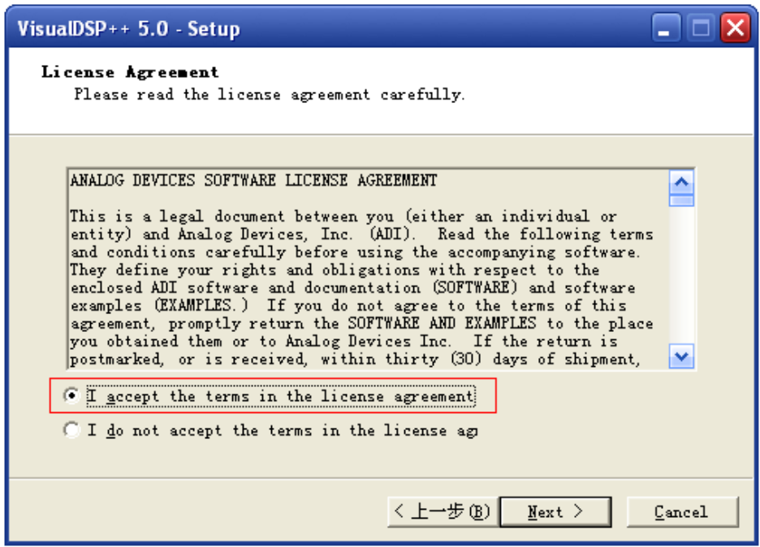
- 选择如上红色框选项，点击“下一步”，继续安装
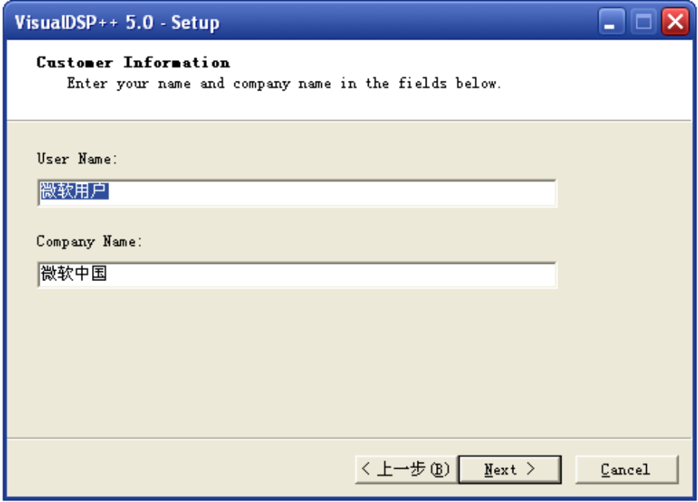
- 选择修改用户名和公司名，点击“下一步”，继续安装
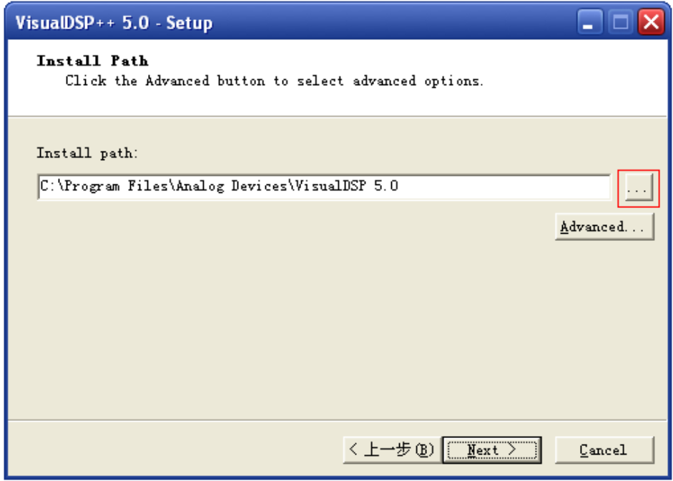
- 如上图显示的是默认的程序安装路径，点击红色框内的按钮可以修改程序安装路径，点击“下一步”，继续安装
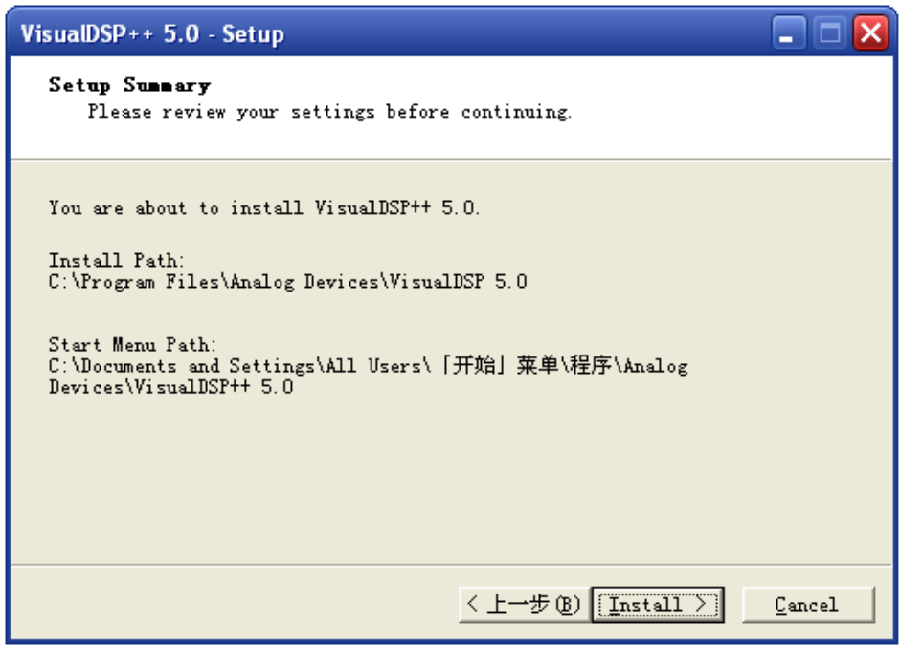
- 点击“Install”，开始安装
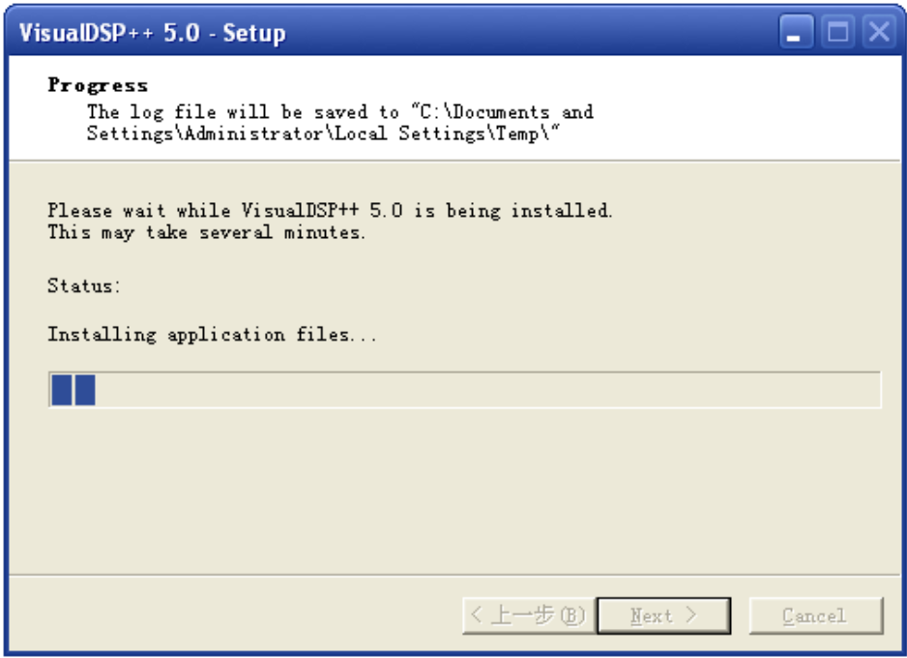
- 等待安装进度条完成
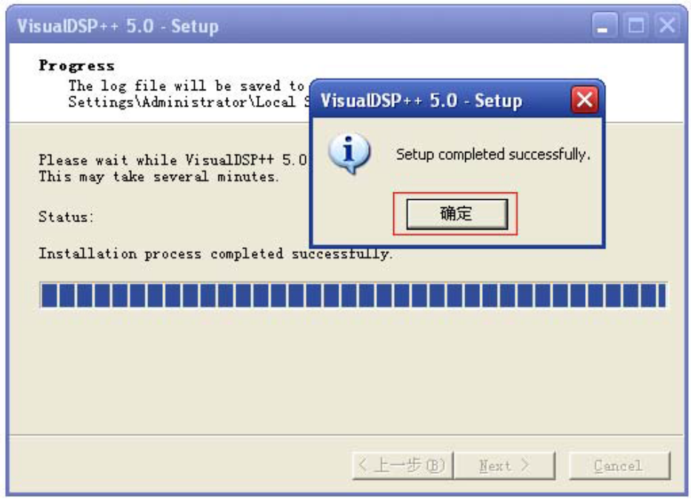
- 安装完成，点击确定
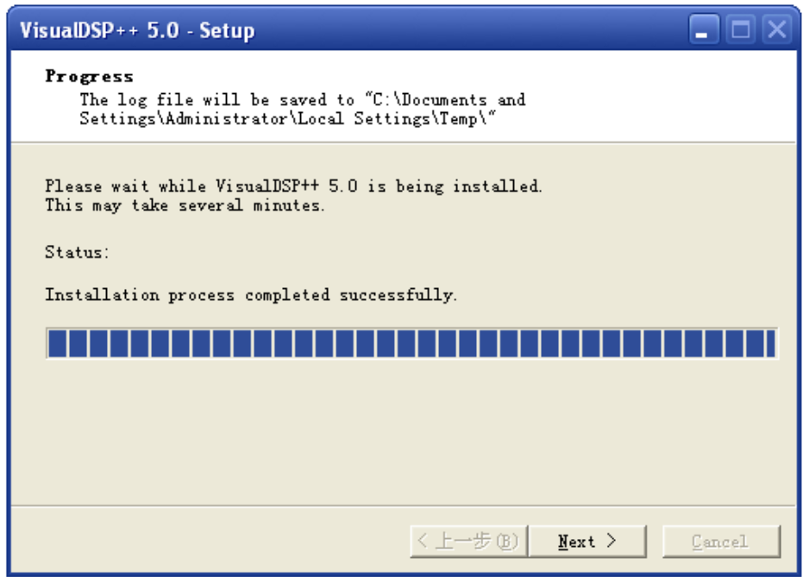
- 点击“下一步”，继续安装
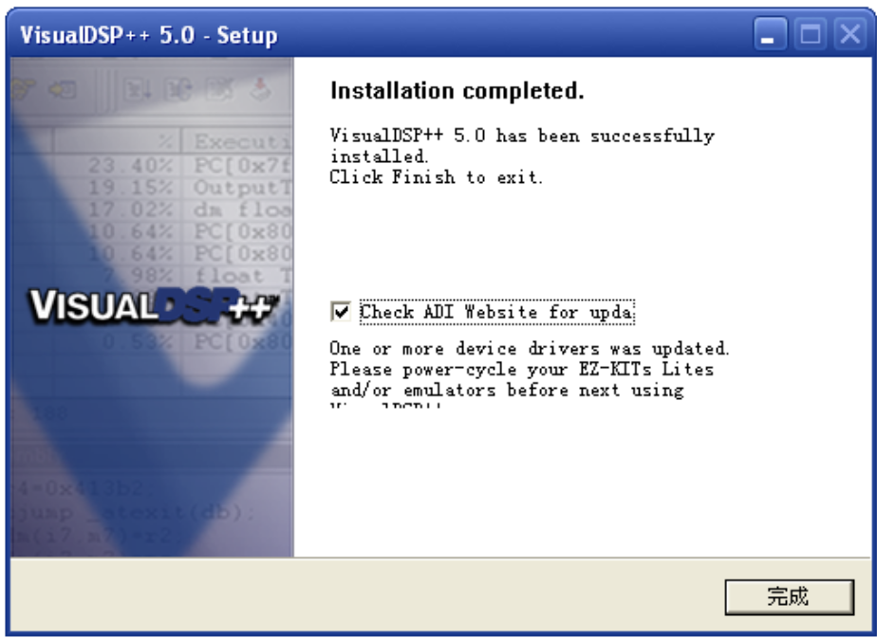
14. 检查更新是否选项，最后点击“完成”，完成主程序的安装。
实验二

FFT变换实验

实验目的
- 了解visual DSP++集成开发环境的基本功能。
- 学习FFT变换原理
- 学习DSP Run-Time Library库的FFT变换函数使用。

实验内容
学习FFT变换的原理，掌握DSP Run-Time Library库的FFT变换函数的功能以及使用
方法，将待处理样本数据进行FFT变换处理，并使用Plot调试窗口观察FFT变换处理前后数据的波形及频域信息。

实验设备及工具
硬件：DSP实验板、仿真器
软件：VisualDSP++

实验程序设计
- DSP Run-Time Library库中FFT变换的函数
void twidfftrad2_fr16(complex_fract16 twiddle_table[],int fft_size);
void rfft_fr16(const fract16 input[],
complex_fract16 temp[],
complex_fract16 output[],
const complex_fract16 twiddle_table[],
int twiddle_stride,
int fft_size,
int block_exponent,
int scale_method);
fract16 cabs_fr16(fract16 a);
- FFT的旋转因子初始化函数
twidfftrad2_fr16函数的声明如下：
void twidfftrad2_fr16(complex_fract16 twiddle_table[],int fft_size);
twidfftrad2_fr16函数的功能是计算基-2FFT的复旋转系数，其FFT点数由fft_size指定，返回系数在twiddle_table里。twiddle_table的长度至少是FFT点数即fft_size的一半。
- FFT变换的函数
rfft_fr16函数的声明如下：
void rfft_fr16(const fract16 input[],
complex_fract16 temp[],
complex_fract16 output[],
const complex_fract16 twiddle_table[],
int twiddle_stride,
int fft_size,
int block_exponent,
int scale_method);
input数组、output数组、缓冲数组temp的长度均为fft_size,twiddle_table为复旋转系数表，twiddle_stride如果指定为1，则rfft_fr16函数会使用twiddle_table的一半数据，即建个实验twiddle_table中的数据。block_exponent和scale_method是扩展使用参数，被rfft_fr16忽略。
- 获得频谱能量函数
cab_fr16函数的使用如下：
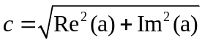
其中，
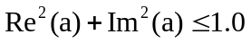
- 程序设计
- 在ADSP-BF561的存储区中存放一段数据，参数如下：
数据类型 | fract16
数据长度 | 256
存放形式 | 线性连续存放
- 利用DSP Run-Time Library库函数进行FFT变换
- 利用DSP Run-Time Library库函数进行频域能量的计算
- 利用plot调试窗口进行频域能量的验证

实验步骤
- 硬件连接
- 将连接器与PC机连接
- 将仿真器与DSP实验板的JTAG接口连接
- 分别打开仿真器与DSP实验板电源
- 打开FFT实验的工程，加载程序。
- 启动VisualDSP++集成开发环境，确认Session状态
- 打开工程组
打开方式：在VisualDSP++集成开发环境的菜单栏，用鼠标左键依次点击
File->open->project group，选择路径打开FFT.dpj。
- 将main工程设置为active project
在VisualDSP++集成开发环境的菜单栏，project->set active project中选中”FFT”工程。
- 重新编译加载工程
- 运行程序
- 运行程序，等待进入断点
SETP1: 打开main_A.c文件，在下图所示位置加断点。
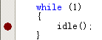
SETP2: 运行程序,等待进入断点。
- 观察现象
- 利用Plot调试窗口查看FFT变换的输入数据
SETP1: 打开Plot调试窗口
打开如下界面，View->DebugWindows->Plot->New如下图所示：
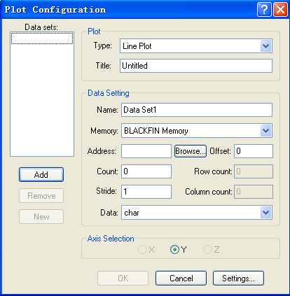
SETP2: 输入Plot调试窗口的参数
用鼠标左键点击Add按钮，OK按钮，如图：
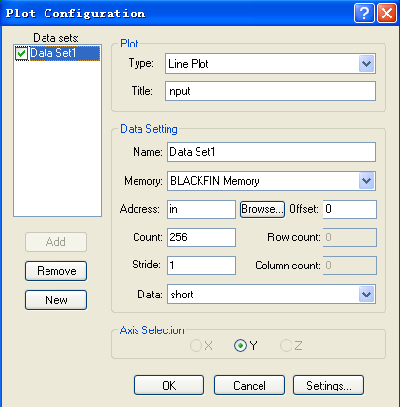
最后，会观察到如下PCM波形：
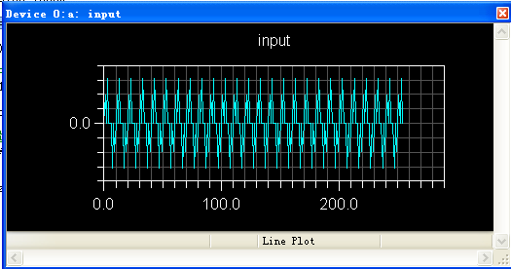
- 查看FFT变换输入数据的频域能量
STEP1: 用鼠标右键点击Plot的调试窗口的图形区，选择Modify Setting，会
出现Plot Settings窗口。
STEP2: 设置参数
在Plot Setting 窗口上，依次选择Data Processing，再选择FFT Magnitude，
在Sample rate中输入8000，最后用鼠标左键点击确定。如图所示：
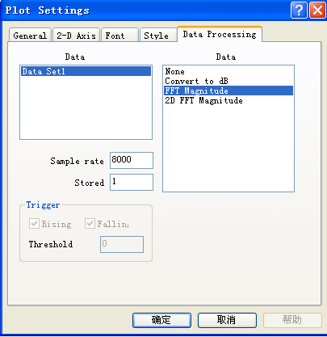
STEP3: 查看FFT图形
如图所示：
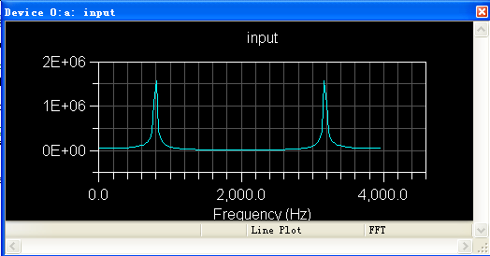
- 查看FFT变换后数据的频域能量
STEP1: 重新打开一个Plot调试窗口
在VisualDSP++中运行后，打开如下界面，View->DebugWindows->Plot->New,输
入参数，然后，用鼠标左键点击ADD按钮，OK按钮，如图：
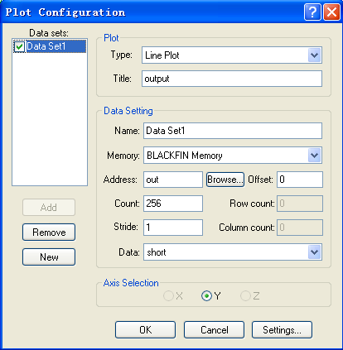
最后，会观察到如下PCM波形：
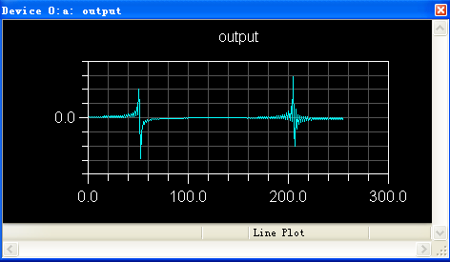
- 使用Plot调试窗口的FFT功能对比查看FFT函数的正确性
使用Plot调试窗口的FFT功能得到的频谱能量如图所示：
使用FFT函数得到的频域能量，如图所示：

实验三

FIR数字滤波器

实验目的
- 了解ViualDSP++集成开发环境的基本功能
- 学习FIR滤波器原理
- 学习DSP Run-Time Library库的FIR滤波器函数使用

实验内容
学习FIR滤波器的原理，掌握DSP Run-Time Library库的FIR滤波器函数的功能以及
使用方法，将待处理样本数据进行FIR滤波处理，并使用Plot调试窗口观察FIR滤波处理前后数据的波形频域信息。

实验设备及工具
硬件：DSP实验板、仿真器
软件：VisualDSP++

实验程序设计
- DSP Run-Time Library库中FIR滤波的函数
fir_init(state,coefs,delay,NUM_TAPS,1);
fir_fr16(in,out,VEC_SIZE,&state);
- FIR函数初始化
在调用滤波器函数之前必须先初始化滤波器状态，滤波器状体结构体在filter.h
定义如下：
typedef struct
{
fract16 *h;
fract16 *d;
fract16 *p;
int k;
int i;
}fir_state_fr16;
滤波器状态变量state的声明如下：
fir_state_fr16 state;
fir_init函数所实现的功能是初始化滤波器状态，其宏定义如下：
#define fir_init(state,coeffs,delay,ncoeffs.index)
(state).h=(coeffs);
(state).d=(delay);
(state).p=(delay);
(state).k=(ncoeffs);
(state).i=(index)
coeffs即为FIR滤波的H参数
delay数据长度和coefs数据长度相同
ncoeffs为coefs数据长度
fir_init函数中，最后一个参数index没被使用，初始化成1即可。
- FIR滤波函数的使用
fir_fr16函数所实现的功能是将input缓冲区数据滤波处理，处理后的数据放
output缓冲区。其中，length为数据的长度。其函数声明如下：
void fir_fr16(const fract16 input[],
fract16 output[],
int length,
fir_state_fr16 *filter state);
- 程序设计
- 在ADSP-BF561的存储区中存放一段数据，参数如下：
数据类型 | fract16
数据长度 | 256
存放形式 | 线性连续存放
- 利用DSP Run-Time Library库函数进行FIR滤波

实验步骤
- 硬件连接
- 将连接器与PC机连接
- 将仿真器与DSP实验板的JTAG接口连接
- 分别打开仿真器与DSP实验板电源
- 打开FFT实验的工程，加载程序。
- 启动VisualDSP++集成开发环境，确认Session状态
- 打开工程组
打开方式：在VisualDSP++集成开发环境的菜单栏，用鼠标左键依次点击
File->open->project group，选择路径打开FFT.dpj。
- 将main工程设置为active project
在VisualDSP++集成开发环境的菜单栏，project->set active project中选中”FFT”工程。
- 重新编译加载工程
- 运行程序
- 运行程序，等待进入断点
SETP1: 打开main_A.c文件，在下图所示位置加断点。
SETP2: 运行程序,等待进入断点。
- 观察现象
- 利用Plot调试窗口查看FFT变换的输入数据
SETP1: 打开Plot调试窗口
打开如下界面，View->DebugWindows->Plot->New如下图所示：
SETP2: 输入Plot调试窗口的参数
用鼠标左键点击Add按钮，OK按钮，如图：
最后，会观察到如下PCM波形：
- 利用Plot调试窗口查看FIR滤波输出的数据
STEP1：重新打开一个Plot调试窗口
STEP2：输入Plot窗口数据参数
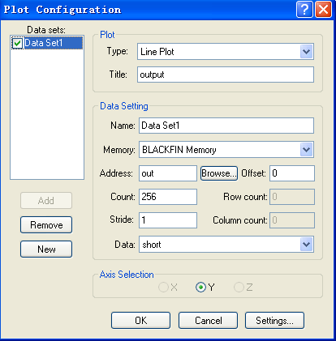
然后，用鼠标左键点击Add按钮，OK按钮。此时，会出现一个新的Plot调试
窗口。如图所示：
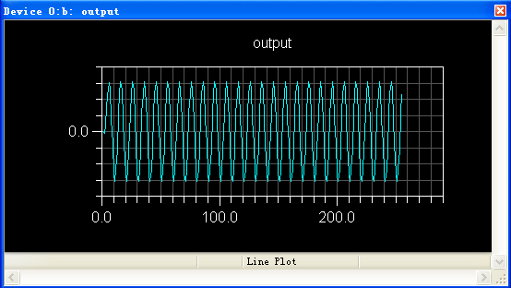
- 对比输入输出波形，如下图所示：
- 查看FIR滤波输入数据的频域能量
用鼠标右键单击Plot的调试窗口的图形区，选择Modify Setting，会弹出Plot
Settings窗口，在Plot Settings窗口上，依次选择Data Processing，再选择FFT Magnitude，在Sample rate中输入8000,最后用鼠标点击确定，查看FFT图形，如图所示：
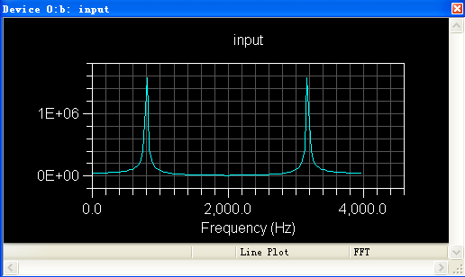
- 查看FIR滤波输出数据的频域能量
参考“查看FIR滤波输入数据的频域能量”步骤。FFT图形如图所示：
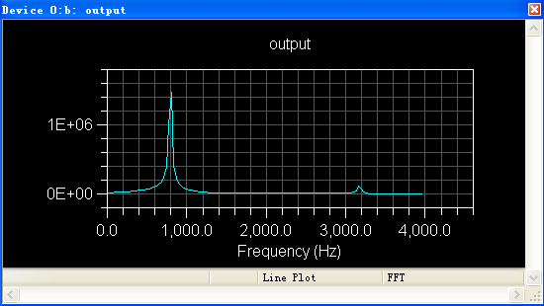
- 查看FIR的H参数
参考查看“利用Plot调试窗口查看FIR滤波的输入数据”
具体参数为：
Type | Line plot
Name | H(coefs)
Address | Coefs
Count | 8
Stride | 1
Data | short
得到图形：
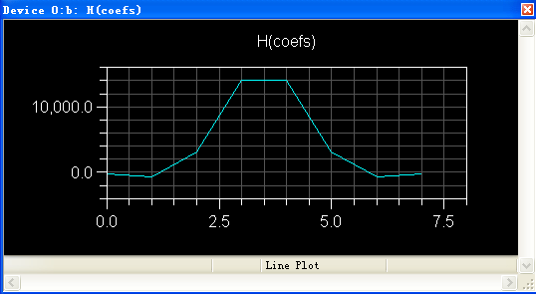
参考“查看FIR滤波输入数据的频域能量”步骤。FFT图形如图所示：
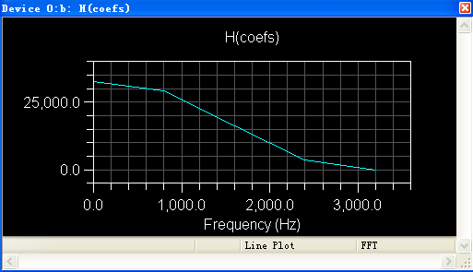
观察图形可以发现，此FIR滤波器为一个低通滤波器。

实验四

卡尔曼滤波

实验目的
- 了解VisualDSP++集成开发环境的使用
- 了解并掌握卡尔曼滤波器的原理
- 能够熟练使用blackfin-561 DSP

实验内容
了解卡尔曼滤波器的原理，在DSP中实现卡尔曼滤波，将待处理数据进行卡尔曼滤波
处理。并使用Plot调试窗口观察卡尔曼滤波处理前后数据的波形信息。

三、实验设备及工具
硬件：DSP实验板、仿真器
软件：VisualDSP++

实验程序设计
讨论卡尔曼滤波算法的五个经典核心公式。
第一步，预测现在的状态：
……（1）
式（1）中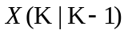是利用上一状态预测的结果，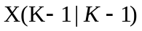是上一时刻的最优预测值，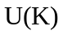为现在状态的控制量，如果没有，可以为0。
经过式（1）后系统结果已经更新，对应于的covariance还没有更新，用P表示covariance，
……（2）
式（2）中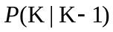是对应的covariance，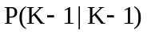是对于的covariance，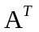是A的转置矩阵。Q是系统噪声，（1）（2）便是卡尔曼滤波中的前两个公式。接下来就要参考测量值进行估计了。
……（3）
由上面分析可知为了实现递归，每次的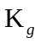都是实时更新的。
……（4）
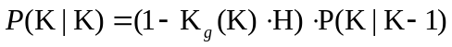 ……（5）
（1）~（5）便是卡尔曼滤波算法的五条核心公式。
使用C语言编程实现。
x_mid=x_last;
p_mid=p_last+Q;
kg=p_mid/(p_mid+R);
z_measure=z_real+frand()*0.03;
x_now=x_mid+kg*(z_measure-x_mid);
p_now=(1-kg)*p_mid;
p_last=p_now;
x_last=x_now;

五、实验步骤
- 硬件连接
- 将连接器与PC机连接
- 将仿真器与DSP实验板的JTAG接口连接
- 分别打开仿真器与DSP实验板电源
- 打开FFT实验的工程，加载程序。
- 启动VisualDSP++集成开发环境，确认Session状态
- 打开工程组
打开方式：在VisualDSP++集成开发环境的菜单栏，用鼠标左键依次点击
File->open->project group，选择路径打开kalman.dpj。
- 将main工程设置为active project
在VisualDSP++集成开发环境的菜单栏，project->set active project中选中”kalman”工
程。
- 重新编译加载工程
- 运行程序
- 运行程序，等待进入断点
SETP1: 打开main_A.c文件，在下图所示位置加断点。
SETP2: 运行程序,等待进入断点。
- 观察现象
- 利用Plot调试窗口查看kalman滤波前数据
SETP1: 打开Plot调试窗口
打开如下界面，View->DebugWindows->Plot->New如下图所示：
SETP2: 输入Plot调试窗口的参数
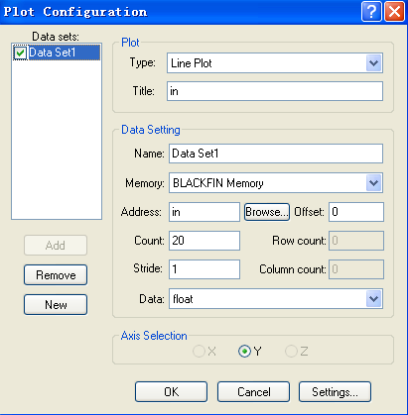
SETP3:用鼠标左键点击Add按钮，OK按钮。
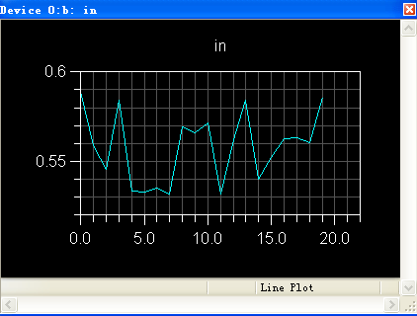
- 利用Plot调试窗口查看kalman滤波输出的数据
STEP1：重新打开一个Plot调试窗口
STEP2：输入Plot窗口数据参数
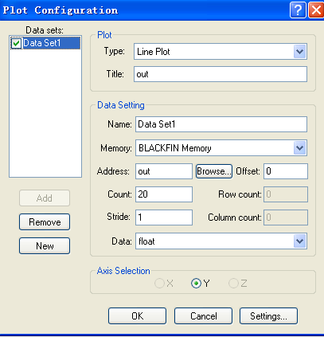
然后，用鼠标左键点击Add按钮，OK按钮。此时，会出现一个新的Plot调试
窗口。
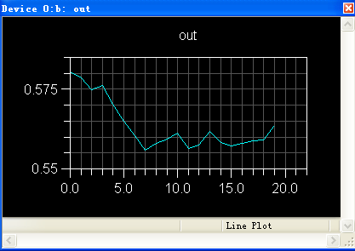
- 对比卡尔曼滤波前后波形

